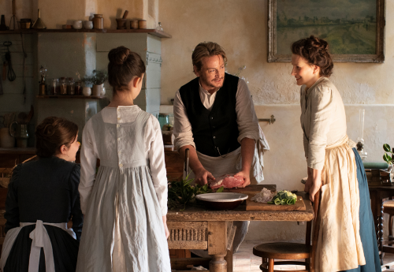
Umenie jesť a milovať
(The Pot-Au-Feu / La Passion de Dodin Bouffant)
Premiéra: 9. 11. 2023

Gaumont, Francie, 2023
Réžia: Anh Hung Tran
Scenár: Anh Hung Tran
Kamera: Jonathan Ricquebourg
Hrajú: Benoît Magimel, Juliette Binoche, Jean-Marc Roulot, Jan Hammenecker

V hrnci buble lahodný vývar, ostrý nôž krája čerstvo natrhané bylinky a o kúsok ďalej v bielom víne odpočíva čerstvo ulovená ryba. Umenie jesť a milovať je pastvou pre oči a poctou francúzskej gastronómii. Rozpráva príbeh gurmána Dodina a jeho šéfkuchára, ktorí spoločne oživujú kulinárske skvosty.

Píše sa rok 1885. V rozľahlom dome v údolí rieky Loiry sa začína ďalší deň a kuchárka Eugénia (Juliette Binoche) od skorého rána pobehuje po kuchyni. Výsledkom jej jedinečného talentu a lásky k vareniu sú neuveriteľne chutné jedlá. Už 20 rokov pracuje pre slávneho gurmána Dodina (Benoît Magimel). Spoločne hľadajú a nachádzajú nové, neotrepané recepty, objavujú chute a zdieľajú lásku ku gastronómii. Za tie roky sa medzi nimi vytvorilo silné puto, ktoré je prevoňané úprimnou láskou.
Dodin by chcel, aby sa Eugénie stala jeho manželkou. Ona však odmieta, nechce prísť o svoju slobodu. Veď ich spolužitie je také dokonalé. Trávia spolu dlhý čas, skúmajú a hľadajú recepty. Nie je to lepšie ako akékoľvek manželstvo? Dodin je však tvrdohlavý, a tak sa rozhodne urobiť niečo, čo ešte nikdy neurobil: varí pre ňu. Možno mu potom povie áno.
"Krása ich vzťahu spočíva v jeho neprístupnosti. Dodin je do nej aj po toľkých rokoch stále zamilovaný, pretože má pocit, že ju nikdy nevlastnil ako celok. Časť z nej sa stále bráni," hovorí režisérka filmu Anh Hung Tran. "Divák sa to dozvedá len z náznakov. Rád vytváram momenty, v ktorých je napätie hmatateľné, ale nevyslovené, V živote sú najsilnejšie tie momenty, keď si nie sme celkom istí, čo sa nám náš partner snaží povedať," dodáva.
Film získal v Cannes cenu za najlepšiu réžiu. Recepty k filmu pripravil Pierre Gagnair, svetoznámy šéfkuchár a držiteľ 14 michelinských hviezdičiek.

Prístupnosť: nevhodné pre vekovú kategóriu maloletých do 15 rokov
Žáner: dráma/historický
Verzia: francúzska s českými titulkami
Dĺžka filmu: 134 min.
Formát: 2D DCP, zvuk 5.1
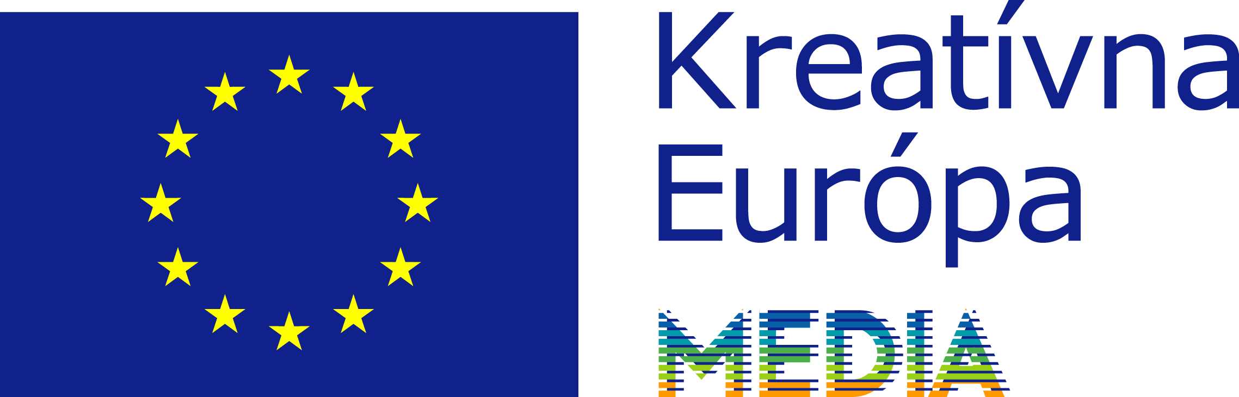
Monopol do: 9. 11. 2033

